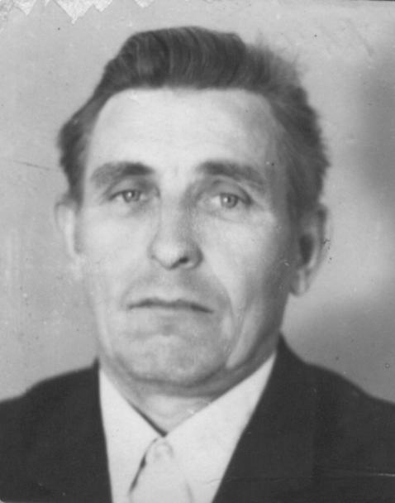
Мой прадедушка Мирошниченко Михаил Демьянович родился 17 сентября 1924 года в селе Колядовка Новоайдарского района Луганской области Украины. В 1936 году семья переехала в Киргизскую ССР, а в 1939 году – в ст.Старолеушковскую.
Михаил Демьянович не закончил восьмой класс, так как пошел работать, чтобы помочь материально своей семье. Осваивать приходилось разные профессии. Грамотность и знания, полученные в школе, позволили освоить специальность учетчика.
Когда началась Великая Отечественная война, Михаилу Демьяновичу было всего 17 лет. После мобилизации служил с 1943 по 1947 год в Краснодарском крае, Крыму, Польше, Чехословакии, Германии. В армии служил рядовым в гвардейской части, затем в роте автоматчиков, связистом 606 пехотного артиллерийского полка. В 1944-1945 годах был разведчиком, помощником радиста: выявлял огневые точки противника и предавал информацию о них по рации.
Молодой солдат не избежал участи большинства, воевавших за Родину - был ранен. После госпиталя был направлен в артиллерийский полк, где продолжал службу, исполняя обязанности связиста. Михаил Демьянович принимал участие в обороне Голубой линии, проходившей по побережью Краснодарского края. В плену Михаил Демьянович не был. Часто воевал в тылу врага. За время боевых действий Михаил Демьянович получил ещё два пулевых ранения, был контужен осколком. Получал награды за хорошую службу связистом.
После войны вернулся в родную станицу. С 1947 по 1950 год учился в Ейском сельскохозяйственном техникуме на механика-техника. Всю свою жизнь проработал в колхозе бригадиром-механиком.
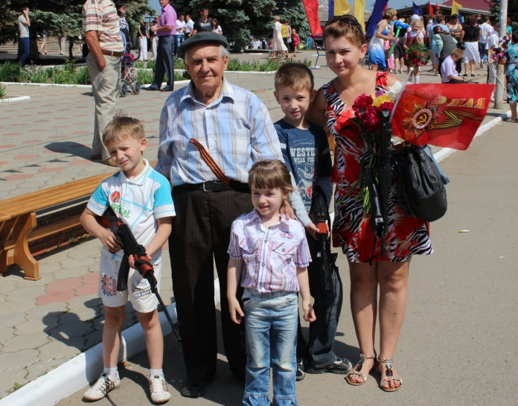
За отличную службу прадедушка награжден орденами и медалями: двумя медалями “За отвагу”, “За оборону Кавказа”, двумя орденами “Красного Знамени”, орденом “Отечественной войны”, двумя орденами Красного Знамени, медалью «За победу над Германией».
Каждую весну мы ходим вместе с прадедом на митинг, посвященный Дню Победы, вместе с ним и родителями возлагаем цветы к вечному огню. Мы, правнуки, гордимся своим прадедом, всегда с интересом слушаем его рассказы о войне и его наградах, благодарны ему за то, что мы родились и живём в мирное время. В этом году моего дедушки Мирошниченко Михаила Демьяновича не стало. Мы будем всегда помнить моего дедушку.

